МІНІСТЕРСТВО ОСВІТИ І НАУКИ УКРАЇНИ

НАЦІОНАЛЬНИЙ УНІВЕРСИТЕТ «ЛЬВІСЬКА ПОЛІТЕХНІКА»

Кафедра ІСМ



**Звіт**

До лабораторної роботи № 5

З дисципліни:

«Технології розподілених систем та паралельних обчислень»

На тему:

«Використання паралельних обчислень при розв’язанні

інженерних завдань»

Виконав:

Студент групи КН-48

Явір М.В.

Прийняв:

Доцент

Щербак С.С.

**Львів-2018**

**Мета роботи**: набуття навичок програмування графів на основі паралельних

технологій.

**Завдання: Варіант 26(12).**

Сформувати множину ребер, які є ациклічними.

**Код програми:**

#include "stdafx.h"

#include <omp.h>

#include <iostream>

#include <ctime>

#include <algorithm>

#include <Windows.h>

#include <vector>

using namespace *std*;

void createMatrix(int **A, int n_elems) {

*std*::*cout* << "Matrix: "<<*endl*;

for (int i = 0; i < n_elems; i++) {

A[i] = new int[n_elems];

}

for(int i =0;i <n_elems;i++){

for (int j = 0; j < n_elems; j++) {

A[i][j] = *rand*() % 2;

*cout* << A[i][j] << "\t";

}

*cout* << *endl*;

}

}

int *main*(int argc, char* argv[])

{

*srand*(*time*(*NULL*));

int n_elems = 5;

int **A =new int*[n_elems];

*vector* <int> acycles;

createMatrix(A, n_elems);

#pragma omp parallel for shared(A, acycles,n_elems)

for (int i = 0; i < n_elems; i++) {

if (A[i][i] == 0) {

acycles.*push_back*(i+1);

}

}

*cout* << *endl* <<"Acyclic edges at the vertices: ";

for (int i = 0; i < acycles.*size*(); i++) {

*cout* << acycles[i] << " ";

}

*cout* << *endl*;

*system*("PAUSE");

return 0;

Результат роботи: 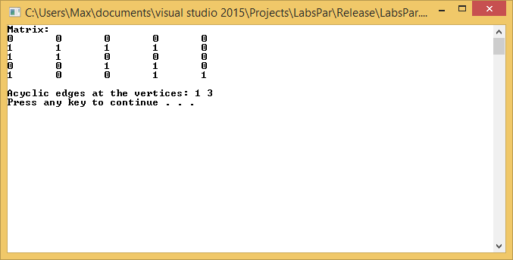

Рис.1.Результат роботи

**Висновки:** Виконавши дану лабораторну роботу я навився програмувати графи на основі паралельних технологій.